20.11.2013 р. відбувся тренінг «Перші кроки на робочому місці», метою якого є узагальнення досвіду самопізнання, розвиток здатності ефективної самопрезентації в умовах професійної взаємодії, формування навичок конструктивного спілкування.
Потрапивши до нового колективу, часто, перед тим як дізнатися про людину особисто, ми знайомимося з її репутацією, тобто отримуємо про неї інформацію, яка нам може допомагати, а може і заважати у спілкуванні з нею. Учні на власному досвіді перевірили цей факт, виконавши вправу «Зав’язування контактів»
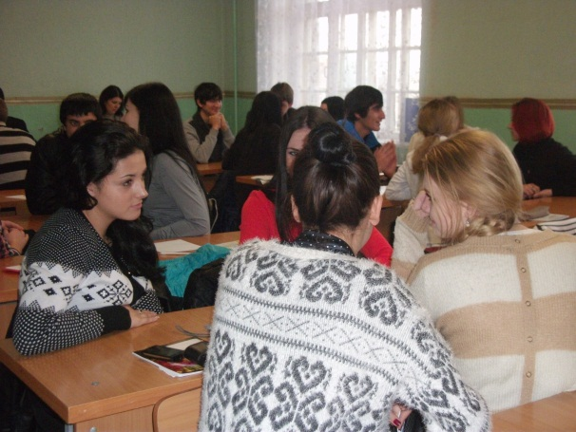
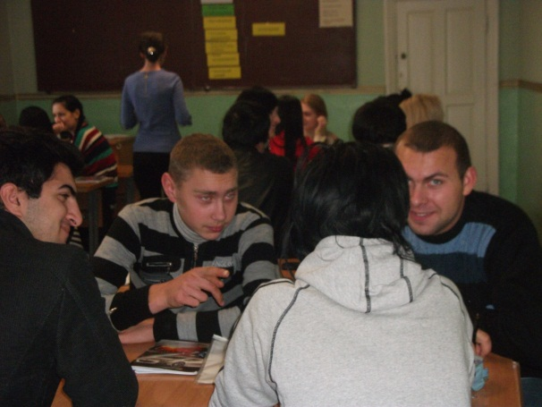
Під час виконання вправи мали можливість отримати досвід у зав’язуванні нових контактів, формували вміння першими ділитися з іншими своїми думками та активізували усвідомлення ефекту «первинної оцінки».
З метою усвідомлення правил ефективного спілкування, формування навичок групової взаємодії, учні розробили правила ефективного спілкування, якими вони користуватимуться не лише під час своєї трудової діяльності, а й загалом в своєму житті.
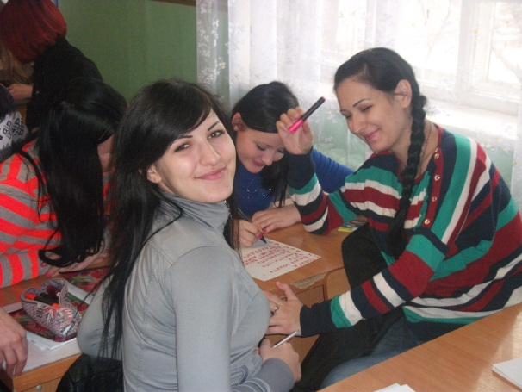
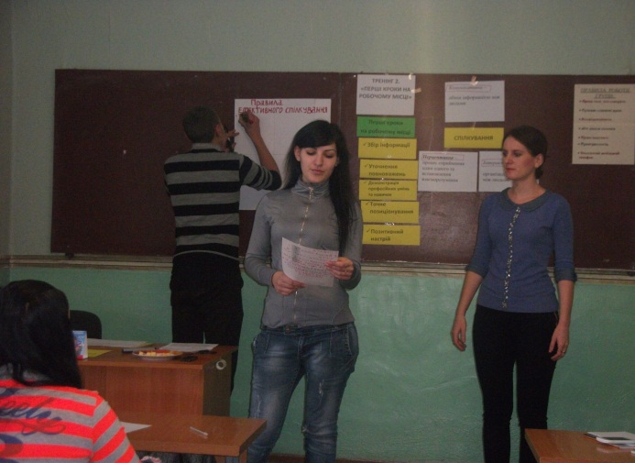Дізналися про важливість активного слухання, та його особливості, основні секрети ефективного спілкування, отримамали інформацію про те, як налаштувати позитивні відносини у трудовому колективі.
На відпрацювання стратегії переконання та досягнення успіху, сприяння формуванню готовності до вирішення непередбачених ситуацій було розіграно рольову гру «Підвищення та звільнення»
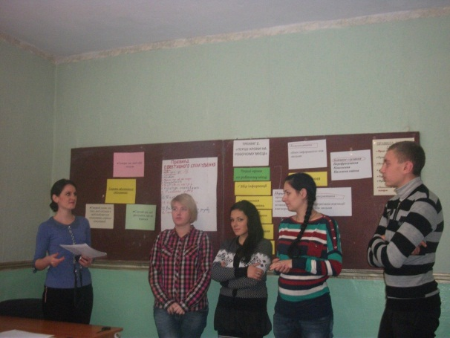
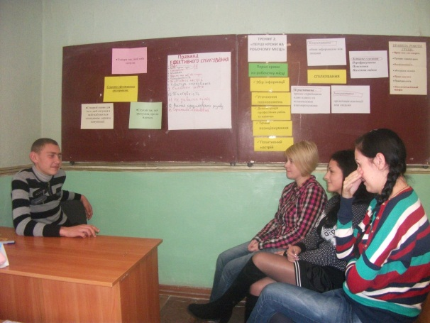
Під час гри учні мали змогу продемонструвати набуті під час тренінгу знання та аргументувати, чому вони не повинні бути звільнені, і мають бути підвищені.
Підсумком гри стало те, що учні відпрацювали навички самопрезентації та аргументації. Кожен з головних виконавців отримав певний бал від своїх одногрупників за участь у виконанні вправи, що стало певним зворотнім зв’язком щодо їх вміння ефективно презентувати себе та їх здатності до конкуренції в ситуації професійної взаємодії.

